Районный семинар учителей начальных классов

Учитель - Дзагоева М. Л.

МОУ СОШ № 2 г. Беслана

19.04.2011г.

Тема: «Мы живём в Российском государстве».

Задачи:
1. Познакомить детей с картой России, с символикой Российской Федерации (гербом, флагом, гимном); научить находить на карте столицу России – Москву; познакомить с достопримечательностями Москвы.
2. Познакомить детей с символикой РСО-Алания. Систематизировать знания детей об Алании. Познакомить с достопримечательностями
г. Владикавказа.
3. Развивать кругозор учащихся, обогащать их словарный запас.
4.Создать эмоционально-положительную основу для развития патриотических чувств: любви к Родине, преданности ей.
4. Воспитывать любовь к своей малой родине, научить гордиться ею.
5. Развивать интерес к истории и культуре своего народа.

Оборудование:
1) мультимедийный проектор, экран,
2) раздаточный материал.

Ход урока.

- Организационный момент. Актуализация.

Рефлексия
- Ребята, сядьте удобнее и закройте глаза. Сделайте глубокий вдох и медленный выдох. Вспомните о вещах, которые когда-либо дарили тебе радость и хорошее настроение. Выбери что-нибудь, что тебе кажется в эту минуту особенно приятным. Возможно это будет капля дождя на лепестках розы, возможно - освежающий прыжок в прохладу реки жарким днём… Припомни свои чувства и мгновения счастья (пауза).

II. Сообщение темы урока.

1. Учитель читает стихотворение.

Край мой любимый! Красок полны
Горы, леса и поля,
Бурные реки, как скакуны,
Древних аланов земля.
Так же парят орлы в вышине,
Гордые скалы стоят,
И родники о чем-то поют,
Как бубенцами звенят.
В горных ущельях тайны храня,
Башни покой берегут.
Мы твои дети – родная земля,
Дела нас великие ждут!

Слайды 2-12

- О чём это стихотворение? (о Северной Осетии).
- А как на осетинском языке звучит название нашей республики? (Цæгат Ирыстон).
- А какая ещё есть Осетия? (Южная).
- А как мы скажем это по - осетински? (Хуссар Ирыстон).

2. Работа с пословицами.
Учащиеся должны из слов составить пословицы. Работа проводится по группам.

- От Родины теплом веет.
- Родина - мать, умей за неё постоять.
- Для Родины своей сил не жалей.

Слайд 13

- О чём эти пословицы? (о родине).
- Так чем для нас является Северная Осетия? (малой родиной).

Слайд 14

Учитель. На свете много красивых городов и республик. Но человеку милее всего тот уголок земли, где он родился. Республика Северная Осетия – Алания – одна из красивейших республик Северного Кавказа.

- Частью какой большой страны является маленькая Осетия? (частью России).
- А как полностью звучит название России? (Российская Федерация)
- А на осетинском языке как звучит её название? (Уæрæсе)

-Вот на сегодняшнем уроке мы поговорим о нашей большой родине - России и малой родине - Северной Осетии.

III. Изучение нового материала.

- Беседа.

- Как вы понимаете слово «родина»?
- Как по - другому можно назвать родину? (отечество)
- Что значит отечество? (страна отцов)
- Как мы скажем это на осетинском языке? ( райгуырæн бæстæ, фыдыбæстæ)

Учитель. Родная земля – родина человека, давшая ему возможность увидеть, познать ее красоту. Человек живет на земле. Она его кормит, одевает, украшает его бытие, рождает стремление к творчеству, к искусству, формирует его духовность.

2. Знакомство с гербом России.

Работа с раздаточным материалом (работа в парах)
Учащимся розданы изображения двуглавого орла и Георгия Победоносца.

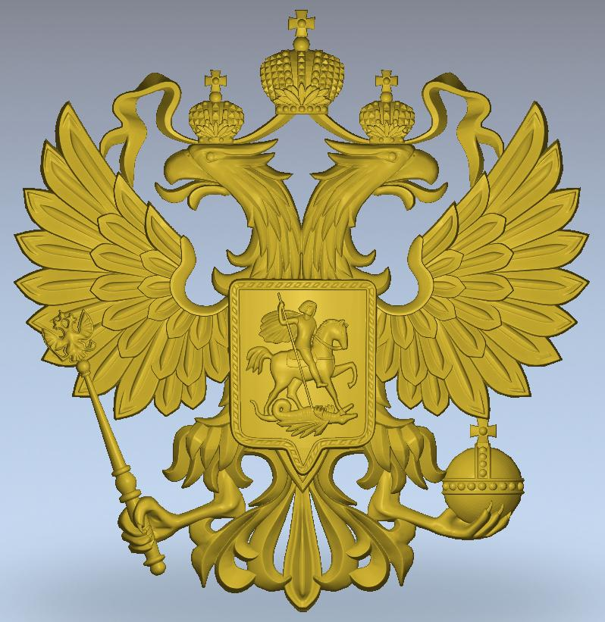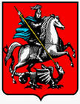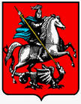

- Где прежде вы уже встречали эти изображения?
- Составьте из них целое.
- Что у вас получилось?

Учитель.
- Что такое герб? (Это один из символов государства).
- На осетинском языке это слово звучит так же, как и на русском.
- Что представляет собой герб?

Герб — официальная эмблема государства, республики, города, знатного рода, изображаемая на печатях, государственных документах, денежных знаках и т.д. Слово “герб” происходит от немецкого “эрбе” - наследство. Гербы появились очень давно. Гербом называется изображение, которое в условной форме показывает исторические традиции государства или города. Гербы создаются по четким правилам. Прежде всего - это форма. Обычно гербы имеют форму щита.
-А никто не скажет, какие формы имели щиты у рыцарей?
Слайд 15
Государственный герб РФ представляет собой четырехугольный, с закругленными нижними углами, заостренный в оконечности красный щит с золотым двуглавым орлом, поднявшим вверх распущенные крылья. Орел увенчан двумя малыми коронами и над ними – одной большой короной, соединенными лентой. В правой лапе орла – скипетр, в левой - держава. Двуглавый орел - это один из древнейших в истории человечества символ власти, силы и мудрости. Орёл считается царём птиц. В нём видели знак небесной силы, огня и бессмертия. Но почему двуглавый? Такой птицы в природе не существует. Может быть, люди хотели удвоить могущество орла? Или видели в нём зоркого стража, изгоняющего нечистую силу и с правой, и с левой стороны? На груди орла, в красном щите, - серебряный всадник в синем плаще на серебряном коне, поражающий серебряным копьем черного, повергнутого, побеждённого дракона. Это Георгий Победоносец. Ему поклонялись как мученику и доблестному воину, защитнику от сил зла. Он считался покровителем всех воинов.
Слайд 16
Везде орёл, везде с ним слава!
Везде он, гордый, впереди –
Крестом увенчана держава,
Святой Георгий на груди…

Так словами поэта мы можем описать российский герб.

3.Знакомство с гербом Северной Осетии.

- Герб имеет не только такое большое государство, как Россия, но и наша маленькая Осетия.
- Кто знает, что изображено на гербе Осетии? (ответы учеников).
Герб Северной Осетии — Алания представляет собой изображение барса на фоне горных цепей.
- Почему горы? (ответы учеников).
Силуэт горных цепей на гербе символизирует облик местности проживания осетин. Горы издавна были символом Осетии, а в дальнейшем и Владикавказа. И вполне естественно, что на гербе Осетии присутствует горная цепь.
- А почему выбрали именно снежного барса? Откуда в нашем гербе барс (его ещё называют ирбис)? Ведь в наши дни его трудно встретить не только в Осетии, но и на Кавказе.

Слайд 17
Барс является символом храбрости и отваги. Никогда барс не нападал на противника. Его изображения использовали предки осетин - скифы и аланы, а от них он перешёл к осетинам. Скифы и аланы были храбрыми и отважными, как барсы, и тоже никогда ни на кого не нападали. Сейчас барсы занесены в Красную книгу, а когда-то они спокойно разгуливали по всему Кавказу, в том числе и на территории Осетии.
Слайд 18
- Как мы говорили, герб имеют не только страны или республики, но и города. Есть герб и у нашего города Беслана.
(Знакомство с гербом Беслана).
-На гербе Беслана тоже изображён снежный барс (ведь наш город является частью РСО – Алания) и год основания нашего города.
Слайд 19
4.Знакомство с флагами.
Работа в рабочей тетради (стр. 71).
-Что вы видите на рисунке? (флаги)
-А как на осетинском языке мы скажем флаг? (тырыса)
- Что такое флаг? (Это символ или знак, сделанный из ткани. Его можно нести, им можно размахивать, он может развеваться. И считается, что люди, которые несут какой либо флаг, показывают таким образом свою принадлежность к определенной стране или организации).

- Чьи флаги вам предлагают раскрасить? (ответы учеников).
- Кто знает, какие цвета у флага России? (ответы учеников).
- Какие цвета у флага России? (ответы учеников).

Слайд 20

- Назовите их на осетинском языке. (урс, сырх, цъæх).
- А почему именно эти цвета выбраны?
- Что они обозначают?
Белый - это свобода, откровенность, благородство, мир, совершенство, правда, чистота.
Синий - Богородица, верность, честность, небо, духовность, вера.
Красный - державность, мужество, смелость, любовь.

- А какие цвета на флаге Осетии? (ответы учеников).
Слайд 21

- Как они звучат на осетинском языке? (урс, сырх, бур).
- А почему именно эти цвета выбраны для нашего флага?Что они обозначают?
Белая полоса, белый цвет символизирует духовную чистоту, правду.
Красный- цвет воинской доблести.
Желтый- символ материального изобилия ("фарн","баркад") и благополучия.
5. Физминутка (провести под весёлую музыку)

6. Знакомство с гимном.
Учитель предлагает прослушать гимн России и гимн Осетии. Затем дети садятся.
Слайд 22
-Что вы можете сказать об этих музыкальных произведениях? (ответы учеников).
-Знаете ли вы, что это за мелодии? (ответы учеников).

Да, гимн – главная государственная песня, в которой отражены народная любовь и патриотизм. Обычно музыка гимна – торжественная, эмоционально приподнятая, а слова – величавые.

Итак, гимн – это торжественная песня, которая прославляет нашу Родину и исполняется в особых случаях. – В каких, например?

Гимн, так же, как герб и флаг, является символом государства.
На осетинском языке это слово звучит так же, как и на русском: гимн.
Слайды 23-24
- А почему мы не сели, когда слушали гимны России и Осетии? (потому что гимн слушают стоя)..

- Назовите ещё раз основные символы государства и напомните, как названия этих символов звучат на осетинском языке?
Слайды 25-26
7. Знакомство со столицами России и Осетии.
Класс поделён на группы. Каждой группе даны предложения, из которых составляется небольшой текст. Другая группа должна сказать, о чём идёт речь.

Задание для 1 группы
Это самый большой город в России.
Там есть Кремль.
К названию этого города часто добавляют слово « златоглавая».

- О каком городе идет речь?(О Москве)
- Чем является Москва для России? (столицей)
-Иронау та йæ куыд хонæм? (Мæскуы)

Слайды 27-29
Сообщение детей о Москве?

Задание для 2 группы.
Это самый большой город нашей республики.
Он расположен на реке Терек.
Там очень красивая набережная и парк.

- О каком городе сейчас идёт речь? (О Владикавказе).
- Чем он является для Осетии? (ответы учеников).
- Иронау та йæ куыд хонæм? (Дзæуджыхъæу).

Слайды 30-33

Сообщение детей о Владикавказе.

Учитель.
Владикавказ – столица Республики Северная Осетия-Алания. Город носит два официальных названия: Владикавказ, по-осетински – Дзауджикау. Оно состоит из двух слов – Дзауаг – имя осетина – первопоселенца и кау – по- осетински село.
Владикавказ расположен у подножия северных склонов Большого Кавказа на берегах бурного Терека. За свою уже более чем двухсотлетнюю историю наш город был всегда юным, прекрасным и гордым. Сегодня население Владикавказа превысило 340 тысяч человек.
Владикавказ – центр культурной жизни республики. Здесь работают шесть профессиональных театров, государственный ансамбль народного танца, государственная филармония, Дворцы и Дома культуры, музеи, библиотеки, планетарий.

Задание для 3 группы.
Это наш родной город.
Здесь мы живём.
Здесь мы ходим в школу.
Это столица нашей родины.
(Найти лишнее предложение)
- Почему оно лишнее?
- О каком городе сейчас идёт речь? (О Беслане).
- Иронау та йæ куыд хонæм? (Беслæныхъæу).

Учитель. Город Беслан является районным центром Правобережного района.

Слайды 34-37
Сообщение детей о Беслане.

IV. Итог урока.

Провести в виде кроссворда.

 |  | г | е | Р | б
 |  |  | м | о | с | к | в | а
 |  |  |  | д | е | р | ж | а | в | а
в | л | а | д | и | к | а | в | к | а | з
 | г | и | м | н
 |  | ф | л | а | г

- Государственный символ, который имеет форму рыцарского щита. (герб).
- Столица России. (Москва)
- Один из символов власти, который мы видели у орла (держава).
- Столица Северной Осетии- Алании. (Владикавказ)
- Торжественная песня, которая прославляет нашу Родину и исполняется в особых случаях. (гимн)
- Назовите трёхцветный символ страны. (флаг)

- Какое слово у вас получилось?
- Продолжите предложения:
Родина для меня это………
Госдаственные символы это………
Зæгъут ма сæ иронау.

Учитель.

Наша Родина, наше Отечество – Россия. Отечеством мы зовем Россию, потому что в ней жили испокон веку отцы и деды наши. Родиной мы зовем ее потому, что в ней мы родились, в ней говорят родным нам языком и все в ней для нас родные, а матерью – потому, что она вскормила нас своим хлебом, вспоила своими водами, выучила своему языку, как мать защищает и бережет нас от всяких врагов… много есть на свете, и кроме России, всяких хороших государств и земель, но одна у человека родная мать – одна у него и родина.

Слайды 38-40

